В объединении «Научно-техническое моделирование с элементами оригами и ИЗО-деятельности «Палитра» под руководством педагога дополнительного образования Амосовой Люции Камилевны, были проведены мероприятия на военно – патриотическую тему с воспитанниками Центра:
- Урок Мужества
- Беседа на темы «Как стать сильным», «Трудно ли держать слово»
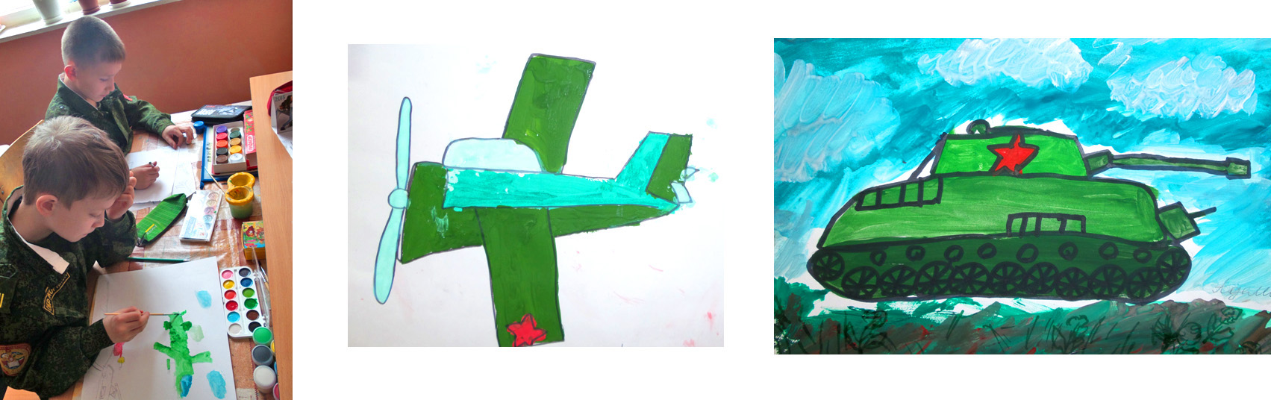
- Выставка детских рисунков «Военная техника»

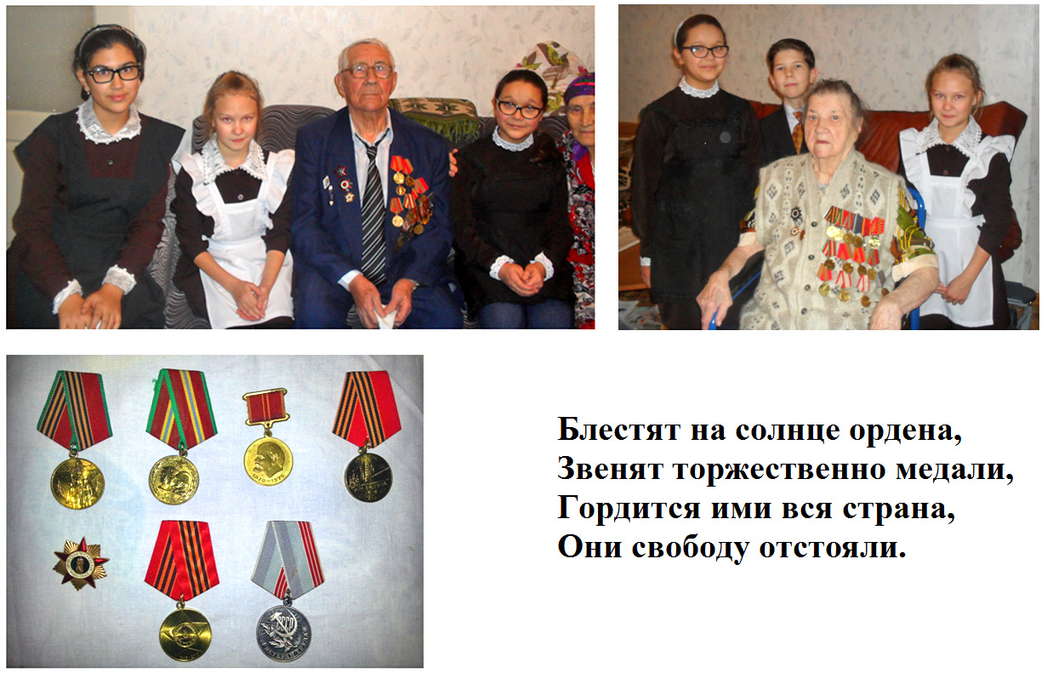
Дети театрального объединения «Тамаша» под руководством педагога дополнительного образования Закировой Зульхабиры Абдулхаевны встречались с ветеранами и участниками ВОВ нашего города. Они общались, задавали волнующие вопросы про тяжелое время, принесли угощения, помогали по хозяйству.

В МАОУ «Кадетская школа имени Н. Кайманова» педагоги-совместители МАОУ ДОД «Детский морской центр № 9» провели информирования на темы:
- День воинской славы России – 27 января – День снятия блокады города Ленинграда (1944 г.).
- Города-герои и города воинской славы Российской Федерации.
- День воинской славы Российской Федерации – 2 февраля День разгрома советскими войсками немецко-фашистских войск в Сталинградской битве (1943 г.)
- Памяти воинов-интернационалистов (К годовщине вывода советских войск из Демократической Республики Афганистан.

2-4 февраля 2015 года в МАОУ «Кадетская школа имени Н. Кайманова» прошли военно-прикладное соревнования «А ну-ка, парни!» с преодолением таких заданий как:
1. Эстафета - 8×200 м
2. Преодоление полосы препятствий
3. Подтягивание на перекладине
4. Метание гранаты 500 и 700 грамм на дальность
5. Неполная разборка и сборка автомата
6. Снаряжение магазина
7. Надевание противогаза
8. Надевание ОЗК и противогаза в виде плаща и комбинезона.
9. Оказание первой доврачебной помощи.
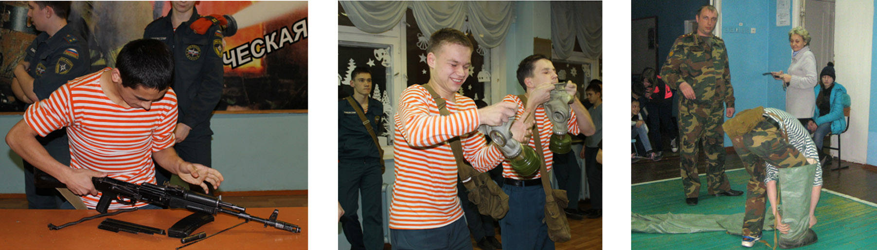
10. Надевание легкого защитного комплекта Л-1 и противогаза.

6 февраля 2015 года МАОУ «Кадетская школа имени Н. Кайманова» и педагоги – совместители МАОУ ДОД «Детский морской центр № 9» провели смотр строя и песни

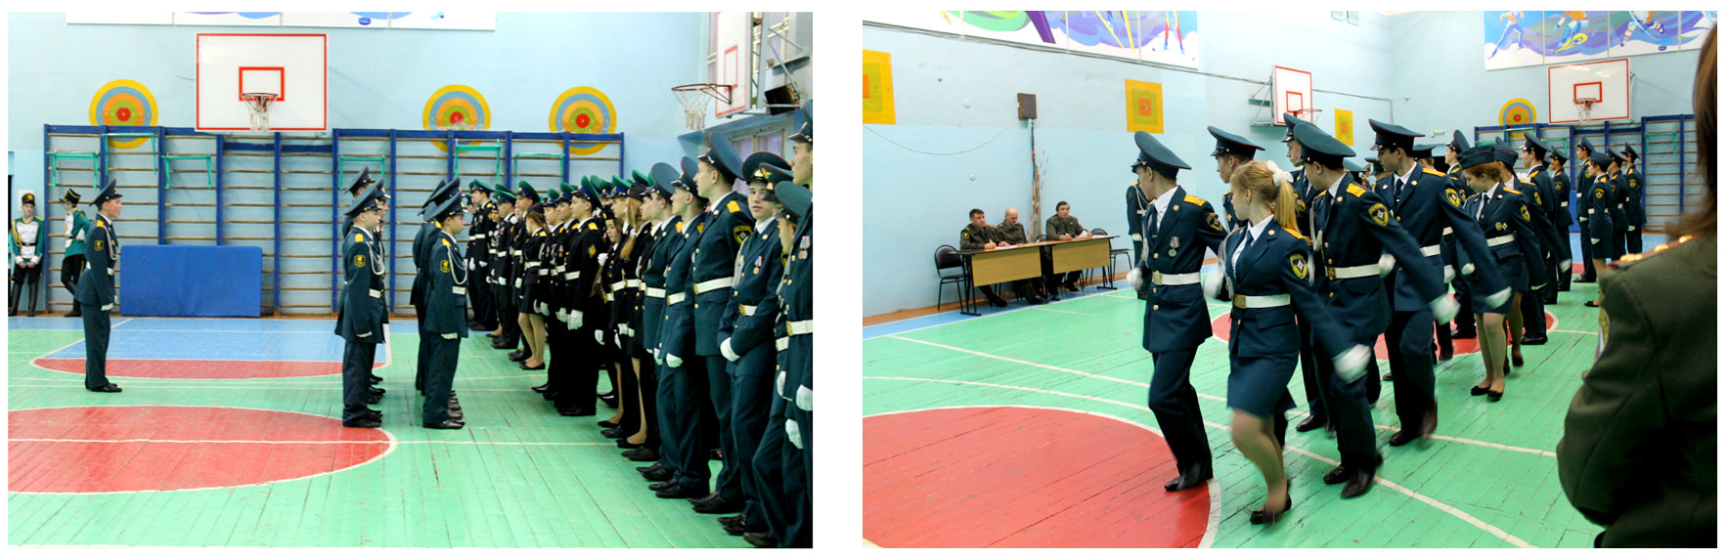

12 февраля 2015 года учащиеся МАОУ «Кадетская школа имени Н. Кайманова» и педагоги-совместители МАОУ ДОД «Детский морской центр № 9» приняли участие в Республиканской спартакиаде по военно-прикладным видам спорта среди кадет на переходящий Кубок Республиканской общественной организации ветеранов (инвалидов) войны «Союз ветеранов Республики Татарстан», посвященной Дню защитников Отечества и завоевали:
- 4 общекомандное место
- 2 место по стрельбе из пневматической винтовки
- 2 место по наклонам туловища вперед
- 3 место по подтягиванию на перекладине
Индивидуальные республиканские результаты: Козина А. – 2 место по наклонам туловища вперед.

Так же, 17-19 февраля 2015 года приняли участие в Республиканском этапе Всероссийской военно-спортивной игры «Победа» – 6 человек и заняли:
- 2 общекомандное место
- 2 место в конкурсе «Ратные страницы истории»
- 2 место в соревновании по пейнтболу
- 1 место по стрельбе из автомата АК-74М
- 1 место по визитной карточке команды
- 3 место по наклонам туловища вперед
- 3 место по строевой подготовке
- 3 место по подтягиванию на перекладине
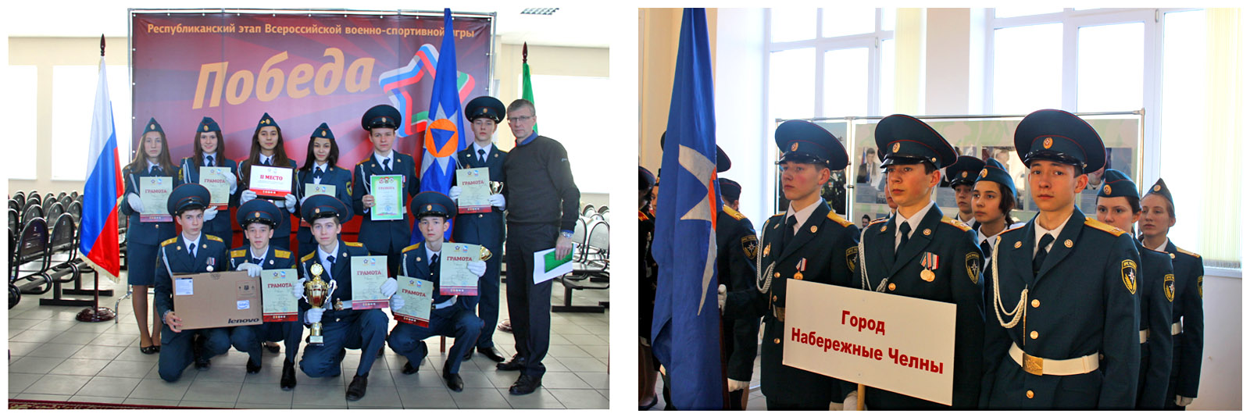

Учащиеся МАОУ «Кадетская школа имени Н. Кайманова» и педагоги-совместители МАОУ ДОД «Детский морской центр № 9» выступали перед призывниками г. Казань (центр допризывной молодёжи «Патриот»), чествовали ветеранов Пограничной службы
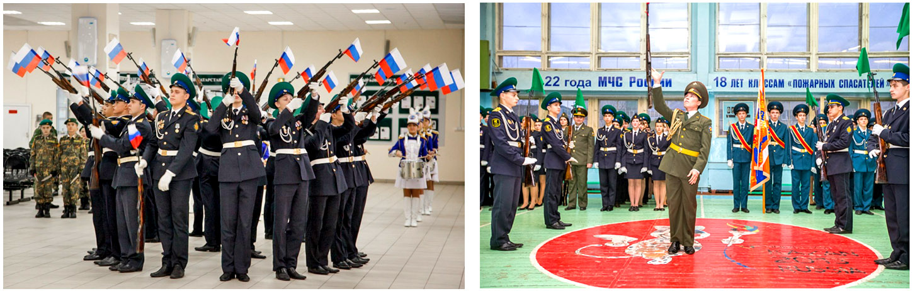

Воспитанники объединения «Начально-технического моделирования с элементами оригами и аппликации «В гармонии с природой» под руководством Митяевой Елена Витальевны приняли активное участие в соревновании « Военная тропа», посетили в ГДТДиМ №1 музей на «Пути к победе». Так же посетили выставку, где были выставлены модели боевой техники, корабли, самолеты и т.д. На занятиях изготовили солдатские письма к 70-летию Победы! Каждый ученик вручит ветерану свое поздравление 9 мая 2015 года.
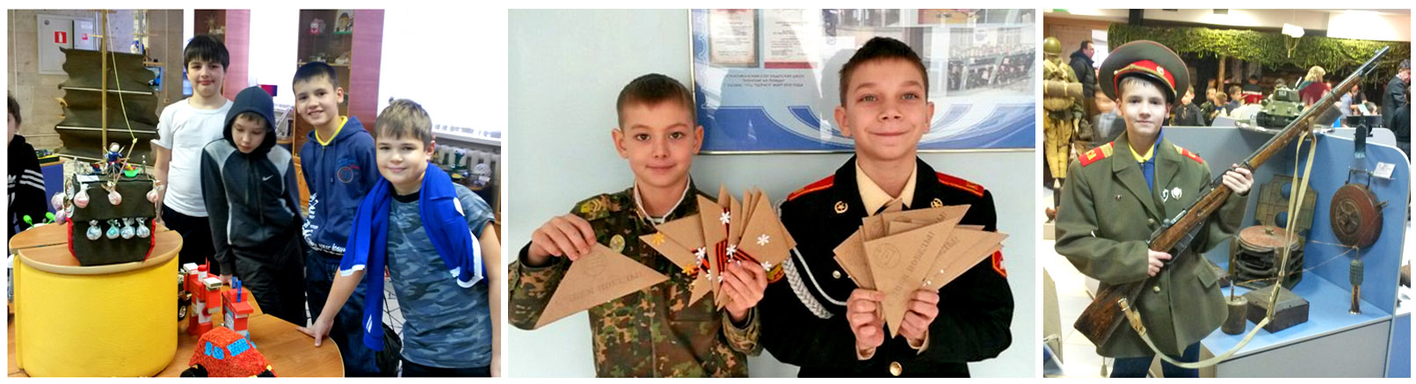
20 февраля 2015 года в тире ДОСААФ учащиеся объединения по пулевой стрельбе под руководством педагога дополнительного образования Фета гари Львовича приняли участие в Первенстве города по пулевой стрельбе среди учащихся, посвященное дню Защитника Отечества.
Команда МАОУ ДОД «Детский морской центр № 9» в составе:
Рощин Леонид, Гиматдинов Данил, Семенова Анна, Кырганов Вадим
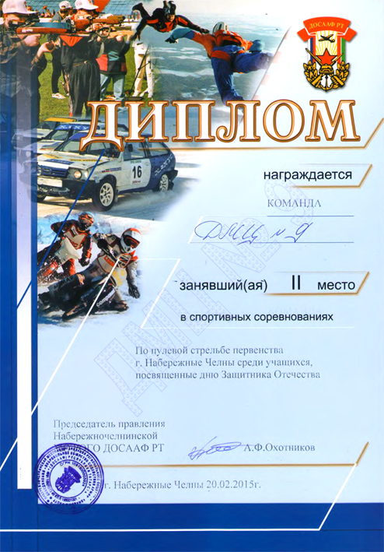
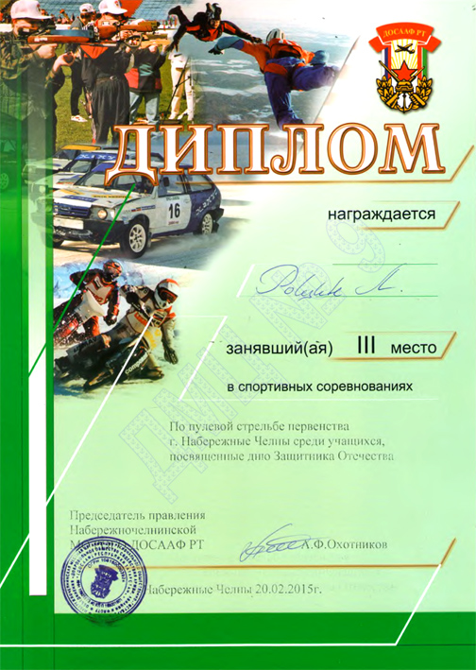
заняла 2 место, а Рощин Леонид – 3 место в личном зачете.

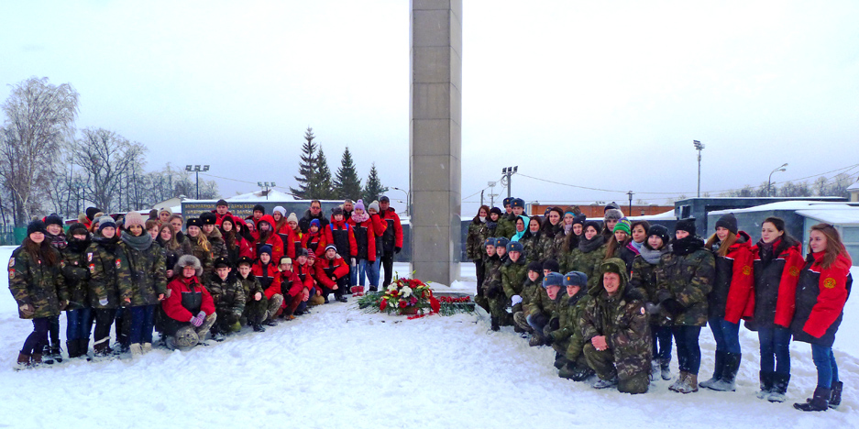
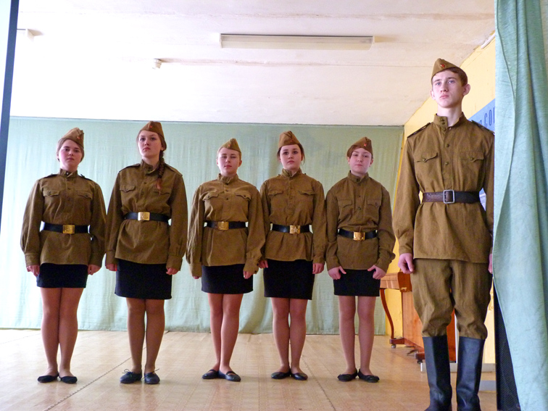
Учащиеся объединений «Юный моряк» и МДО ВПО «Флагман» под руководством педагога дополнительного образования Шистеровой Ольги Владимировны приняли участие с 9 по 13 февраля 2015 года в Республике Татарстан в традиционном февральском «Марш Памяти - 2015». В этом году он прошел в 5 муниципальных районах – Пестречинском, Зеленодольском, Аксубаевском, Нурлатском и Чистопольском

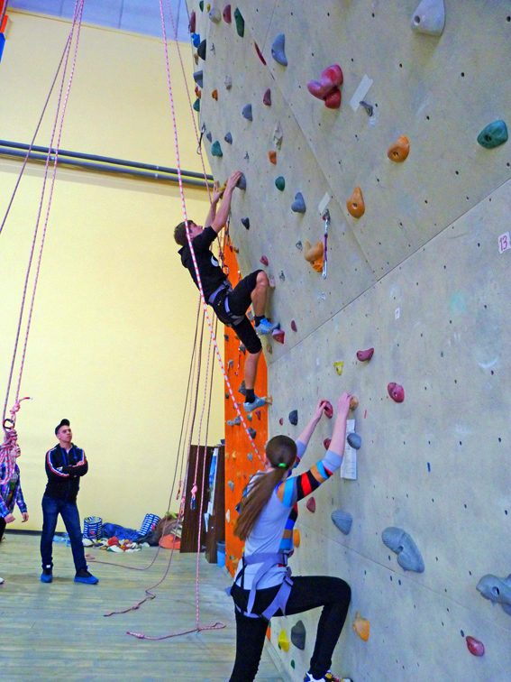
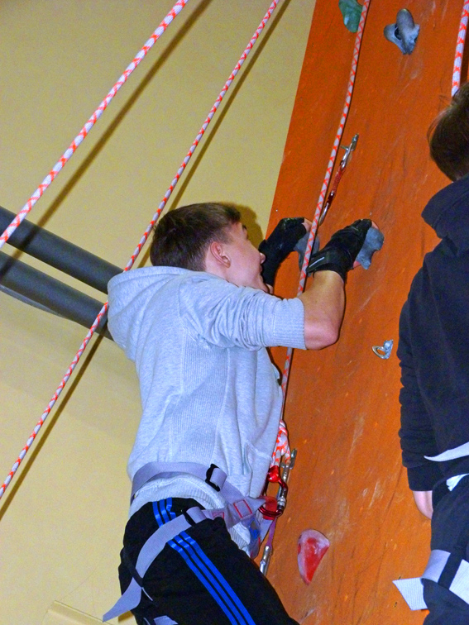
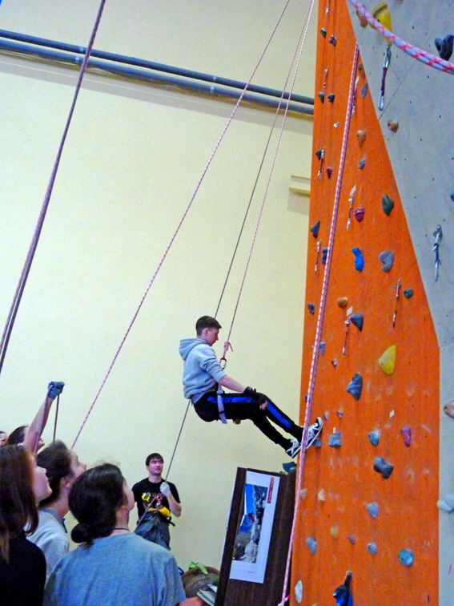
22 февраля состоялась зимняя серия в рамках турнира среди ДМОО "СпАРТианские игры", в которой приняли участие и активисты МДО ВПО "Флагман" под руководством Шистеровой О.В.. В программе: соревнования по скалолазанию.
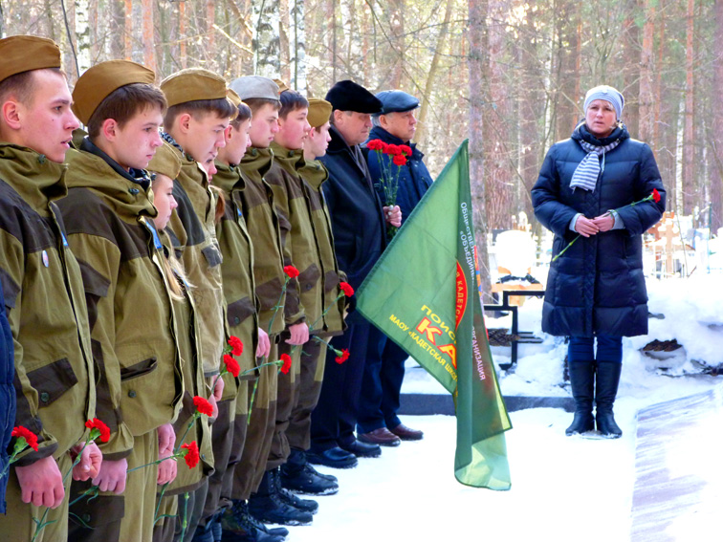
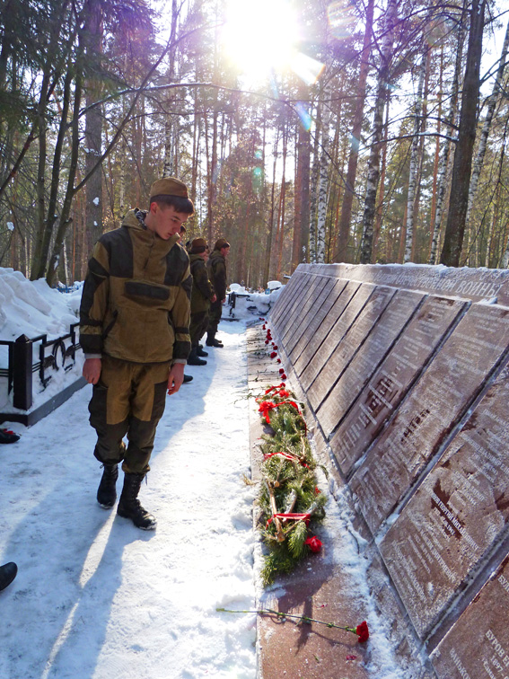
23 февраля активисты п.о. «Кадет» МДО ВПО «Флагман» посетили мемориальный комплекс в п. Тарловка, где захоронены умершие в эвакогоспитале ЭГ 4089 во время Великой Отечественной войны от ран и болезней бойцы Красной армии. Поисковики, во главе с руководителем МДО ВПО «Флагман» Шистеровой О.В. провели небольшой субботник – почистили памятник от инея и снега. А после совместно с председателем украинской общины В.В. Маньковским и журналистом Н.Х. Абдрахмановым, провели митинг, дабы почтить память погибших бойцов. Примечательно и то, что в митинге приняли участие родные юных поисковиков.

